# BAB II LANDASAN TEORI

1. **Penelitian Terdahulu**

Beberapa penelitian terdahulu telah dilakukan berkaitan dengan Kualitas Sistem, Tingkat Pemahaman Pengguna, Dukungan Manajemen Puncak, dan Kualitas Informasi Laporan :

1. **Penelitian Sulandari (2017)**

Sulandari (2017) melakukan penelitian tentang “Analisa Faktor-Faktor Implementasi Sistem Informasi Manajemen Keuangan Daerah (SIMDA) Pada Kualitas Informasi Laporan Keuangan”. Tujuan dari penelitian ini adalah mengetahui pengaruh faktor-faktor implementasi SIMDA yaitu kualitas data input, kualitas sistem, kompetensi sumber daya manusia dan dukungan manajemen puncak terhadap kualitas informasi laporan keuangan yang dilakukan di SKPD Kabupaten Bantul. Sampel yang digunakan dalam penelitian ini adalah 25 SKPD di Kabupaten Bantul.

Pengujian hipotesis pada penelitian ini menggunakan regresi berganda dengan bantuan perangkat lunak SPSS 16. Model regresi dipilih untuk menganalisis hubungan variabel dependen dengan beberapa variabel independen. Berdasarkan penelitian ini, diketahui bahwa data yang diinput pada SIMDA telah melalui proses verifikasi/pengecekan terlebih dahulu sehingga data yang diinput merupakan data yang berkualitas yang dapat menghasilkan informasi laporan keuangan yang berkualitas pula. Kualitas sistem pada SIMDA dianggap tidak mudah digunakan sehingga kurang mendukung dalam hal pemrosesan data-data yang diinput. Selain itu kurangnya dukungan manajemen puncak dalam hal penyediaan fasilitas, perencanaan SIMDA dan evaluasi penggunaan SIMDA menyebabkan kurang maksimalnya implementasi SIMDA pada SKPD di Kabupaten Bantul.

1. **Penelitian Dewi dan Dwirandra (2013)**

Dewi *et al.* (2013) melakukan penelitian tentang “Pengaruh Dukungan Manajemen Puncak, Kualitas Sistem, Kualitas Informasi, Pengguna Aktual dan Kepuasan Pengguna Terhadap Implentasi Sistem Informasi Keuangan Daerah di Kota Denpasar”. Tujuan dari penelitian ini adalah untuk melihat pengaruh antara variabel dukungan manajemen puncak, kualitas sistem, kualitas informasi, pengguna aktual dan kepuasan pengguna pada implementasi sistem informasi keuangan daerah di kota Denpasar. Penelitian ini dilakukan di 9 (sembilan) SKPD di Kota Denpasar.

Penelitian ini menggunakan Regresi Linier Berganda yang dapat memberikan hasil mengenai variabel-variabel independen terhadap variabel dependen yang ditampilkan dalam bentuk persamaan regresi. Hasil penelitian ini menunjukan bahwa, dukungan manajemen puncak, kualitas informasi dan kepuasan pengguna berpengaruh pada implementasi sistem informasi keuangan daerah. Kualitas sistem dan pengguna aktual secara signifikan tidak berpengaruh pada implementasi sistem informasi keuangan daerah.

1. **Penelitain Kamal dan Noermansyah (2014)**

Kamal dan Noermansyah (2014) melakukan penelitian tentang “Analisis Faktor Yang Mempengaruhi Implentasi SIMDA dan Kualitas Laporan Keuangan Pada SKPD”. Tujuan dari penelitian ini adalah untuk mengidentifikasi faktor-faktor yang mempengaruhi implementasi SIMDA dan kualitas laporan keuangan dalam SKPD di Pemerintahan kota Yogyakarta. Responden yang digunakan dalam penelitian ini adalah 99 orang yang berada dalam SKPD di lingkungan Kota Yokyakarta.

Analisis data dalam penelitian ini dilakukan dengan menggunakan metode *Partial Least Square* (PLS). PLS dapat digunakan pada setiap jenis skala data (nominal, ordinal, interval, rasio) serta syarat asumsi yang lebih fleksibel. PLS juga digunakan untuk mengukur hubungan setiap indikator dengan konstruknya. Hasil dari penelitian ini adalah kualitas data, tingkat pemahaman pengguna dan dukungan manajemen puncak secara bersamaan mempengaruhi implementasi SIMDA, namun hanya dukungan parsial manajemen puncak dan kualitas dari input data yang memiliki pengaruh positif pada implementasi SIMDA. Kualitas data, tingkat pemahaman pengguna, dukungan manajemen puncak dan implementasi SIMDA secara bersamaan mempengaruhi kualitas akhir dari laporan keuangan, tetapi tidak secara parsial.

1. **Penelitian Sulistyowati, Alfian, dan Hadiyati (2013)**

Sulistyowati *et al.* (2013) melakukan penelitian tentang “Pengaruh Kualitas Sumber Daya Manusia Dan Dukungan Manajemen Puncak Terhadap Implementasi SIMDA dan Pengaruhnya Terhadap Kualitas Laporan Keuangan Pada SKPD Kabupaten Tegal”. Tujuan dari penelitian ini adalah untuk mengidentifikasi pengaruh kualitas sumber daya manusia dan dukungan manajemen terhadap implementasi SIMDA pada SKPD dan implementasi pengaruh SIMDA terhadap kualitas laporan keuangan di pemerintah daerah Kabupaten Tegal. Responden yang digunakan dalam penelitian ini adalah 54 orang yang berada di SKPD dilingkungan PEMDA Kabupaten Tegal.

Analisis data dalam penelitian ini menggunakan metode Partial Least Square (PLS). hasil dari penelitian ini adalah kualitas sumber daya manusia dan dukungan manajemen berpengaruh positif terhadap implementasi SIMDA pemerintah daerah di Kabupaten Tegal. Berdasarkan penelitian ini juga diketahui bahwa implementasi SIMDA pada sektor pemerintah daerah di Kabupaten Tegal berpengaruh positif terhadap kualitas laporan keuangan.

1. **Penelitian Alfian (2015)**

Alfian (2015) melakukan penelitian tentang “Faktor Pendukung Implementasi SIMDA dan Pengaruhnya Terhadap Kualitas Laporan Keuangan Pada SKPD Kabupaten Kulon Progo”. Tujuan dari penelitian ini adalah menentukan faktor-faktor yang mendukung implementasi SIMDA pada SKPD dan pengaruh implementasi SIMDA terhadap kualitas laporan keuangan di Kulon Progo, Yogyakarta. Responden yang digunakan dalam penelitian ini adalah 86 orang yang mengisi kuisioner di Kabupaten Kulon Progo, Yogyakarta.

Penelitian ini menggunakan analisis data dengan metode Partial Least Square (PLS). Hasil penelitian menunjukkan bahwa kualitas data input data dan tingkat pengetahuan pengguna tentang SIMDA secara positif mempengaruhi implementasi SIMDA. Selain itu, dukungan manajemen puncak tidak secara positif mempengaruhi implementasi SIMDA. Selain itu, penelitian ini juga menemukan bahwa implementasi SIMDA memiliki pengaruh positif terhadap kualitas infomrasi akutansi. Dari hasil gap analisis terdapat beberapa perbedaan dengan penelitian yang akan dilakukan yaitu dari tempat dan obyek penelitian Sistem Daftar Hadir (SIDARA) di Pemerintahan Kabupaten Blitar. Teknik pengambilan sampel yang digunakan adalah *sampling jenuh* dengan responden sebanyak 72 orang. Variabel yang independen yang digunakan adalah kualitas sistem, tingkat pemahaman pengguna, dan dukungan manajemen puncak, sedangkan variabel dependen yang digunakan adalah kualitas informasi laporan.

1. **Tinjauan Teoritis**
2. **Kualitas Sistem**

Kualitas sistem adalah pengukuran interaksi antara pemakai sistem atau pengguna dengan sistem yang dihasilkan. Kualitas sistem mempunyai atribut-atribut seperti ketersediaan peralatan, reliabilitas peralatan, kemudahan untuk digunakan, dan waktu respon merupakan faktor penentu mengapa sebuah sistem informasi digunakan atau tidak digunakan.

Pengertian kualitas sistem menurut Rudini (2015) adalah : "Kualitas sistem berarti fokus pada performa sistem informasi yang terdiri dari perangkat keras, perangkat lunak, kebijakan dan prosedur yang dapat menyediakan informasi yang dibutuhkan oleh pengguna yang terdiri dari kemudahan untuk digunakan (*ease to use*), kemudahan untuk diakses (*flexibility*), keandalan sistem (*reliability*).". Dalam pengertian tersebut dapat disimpulkan terdapat beberapa indikator yang ada di dalam kualitas sistem, sebagai berikut :

* Fleksibilitas (*Flexibility*): Fleksibilitas suatu sistem informasi menunjukkan bahwa sistem informasi yang diterapkan tersebut memiliki kualitas yang baik. Fleksibilitas yang dimaksud adalah kemampuan sistem informasi dalam melakukan perubahan-perubahan kaitannya dengan memenuhi kebutuhan pengguna.
* Kemudahan Penggunaan (*Ease of use*): Suatu sistem informasi dapat dikatakan berkualitas jika sistem tersebut dirancang untuk memenuhi kepuasan pengguna melalui kemudahan dalam menggunakan sistem informasi tersebut.
* Keandalan Sistem (*Reliability*): Sistem informasi yang berkualitas adalah sistem informasi yang dapat diandalkan. Jika sistem tersebut dapat diandalkan maka sistem informasi tersebut layak digunakan.

1. **Tingkat Pemahaman Pengguna**

Pemahaman terhadap sistem informasi merupakan seberapa jauh sistem informasi sebagai alat bantu pada setiap pekerjaan. Menurut Kamal dan Noermasyah (2014) pemahaman pemakai terhadap teknologi informasi menentukan seberapa keberhasilan sistem informasi yang diterapkan, sebaliknya ketidaktahuan akan sistem informasi yang baru dapat menyebabkan kegagalan dalam menggunakan teknologi informasi. Selain itu tingkat pemahaman pengguna dapat mempengaruhi keberhasilan dalam sistem informasi yang diterapkan (Alfian, 2015).

Menurut Esya (2008) mengklasifikasikan beberapa kategori pemahaman yang dapat dijelaskan sebagai berikut :

* *Translation* atau terjemahan, adalah bagaimana individu dapat menggunakan informasi yang diterima ke bahasa lain, situasi lain, dan pada komunikasi yang lain.
* *Interpretation* atau interprestasi, kegiatan ini meliputi hubungan antara susunan komunikasi dengan ide yang dipahami sehingga membentuk konfigurasi baru dalam pemikiran individu. Termasuk hubungan penting antara ide-ide dan relevannya dalam pembuatan generalisasi.

1. **Dukungan Manajemen Puncak**

Menurut Sulistyowati, dkk (2017) komitmen manajemen adalah keterlibatan manajemen dalam dan mempertahankan perilaku dalam pencapaian tujuan organisasi. Sulandari (2017) menyatakan bahwa fasilitas adalah suatu sarana fisik yang dapat memproses suatu masukan (*input*) menuju keluaran (*output*) yang diinginkan. Penyediaan fasilitas tidak terlepas dari dukungan manajemen puncak sebagai pemimpin organisasi yang melakukan perencanaan, pengorganisasian, pengarahan dan pengawasan. Selain menyediakan fasilitas pendukung, manajamen puncak harus mampu memberikan dukungan baik moril maupun materiil secara konsisten dan konsekuen didalam mencapai tujuan organisasi dalam hal ini menghasilkan laporan yang transparan sesuai dengan ketentuan yang telah ditetapkan. Definisi operasional dukungan manajemen puncak menurut Sulandari (2017) dukungan manajemen puncak adalah untuk menunjukan baik sebagai partisipasi (*participation*) maupun keterlibatan (*involvement*) eksekutif dalam mengembangkan sistem informasi.

1. **Kualitas Informasi Laporan**

Manfaat dan tujuan penyajian laporan dapat dipenuhi jika informasi yang disajikan harus merupakan informasi yang bermanfaat bagi pihak yang berkepentingan dengan informasi tersebut. Informasi harus bermanfaat bagi para pemakai sama dengan informasi harus mempunyai nilai.

Menurut Octarinda (2016) laporan yang berkualitas harus memenuhi unsur-unsur karakteristik kualitatif laporan sebagai berikut :

* Relevan, Laporan dianggap relevan jika informasi yang disajikan dalamnya dapat mempengaruhi keputusan pengguna. Informasi yang relevan meliputi :

1. Memiliki manfaat umpan balik (*feedback value*), yaitu untuk menegaskan atau mengoreksi ekspetasi pengguna di masa lalu.
2. Memiliki manfaat prediktif, yaitu informasi yang dapat digunakan untuk memprediksi masa mendatang berdasarkan hasil-hasil yang telah dilakukan.
3. Tepat waktu, sehingga dapat berpengaruh dan berguna dalam pengambilan keputusan.
4. Lengkap, yaitu disajikan selengkap mungkin mencakup semua informasi, informasi tersebut melatarbelakangi setiap butir informasi utama yang termuat dalam laporan diungkapkan dengan jelas agar kekeliruan informasi dapat dicegah seminimal mungkin

* Andal, informasi dalam laporan bebas dari pengertian yang menyesatkan dan kesalahan material. Informasi yang andal mempunyai karakteristik sebagai berikut :

1. Penyajian jujur, yaitu informasi yang disajikan menggambarkan dengan jujur.
2. Dapat diverifikasi (*verifiability*), yaitu informasi yang disajikan dapat diuji, meskipun pengujian dilakukan berkali-kali hasil yang didapatkan tetap sama.
3. Netralitas, yaitu informasi yang disajikan tidak memihak kepada pengguna tertentu.

* Dapat dibandingkan, hasil dari informasi dapat dibandingkan dengan informasi laporan sebelumnya (perbandingan internal) atau dibandingkan dengan informasi laporan entitas pelaporan lain (perbandingan eksternal).
* Dapat dipahami, informasi yang disajikan dalam laporan dapat dipahami peserta, dan bentuk serta istilahnya disesuaikan dengan batas pemahaman para pengguna.

1. **Pengaruh Kualitas Sistem pada Kualitas Informasi Laporan**

SIDARA sebagai aplikasi pengelolaan absensi berperan menghasilkan informasi dan menghasilkan laporan yang diharapkan. Sulandari (2017) menjelaskan kualitas sistem sebagai ciri karakteristik sistem yang diinginkan dari sistem informasi itu sendiri. Dewi dan Dwirandra (2013) juga menyatakan semakin tinggi kualitas sistem maka semakin tinggi kualitas informasi yang akan ditunjukkan.

1. **Pengaruh Tingkat Pemahaman Pengguna pada Kualitas Informasi Laporan**

Kesuksesan penggunaan sistem informasi tergantung pada seberapa besar tingkat tingkat pemahaman individu yang mengoperasikannya. Kamal dan Noermasyah (2014) menyatakan tingkat pemahaman pengguna mempengaruhi kualitas laporan keuangan. Sedangkan Khairudin (2017) menyatakan bahwa pemahaman sistem akutansi keuangan daerah berpengaruh positif dan signifikan terhadap kualitas laporan keuangan.

1. **Pengaruh Dukungan Manajemen Puncak pada Kualitas Informasi Laporan**

Adanya keterlibatan manajemen puncak dalam penyediaan fasilitas dan menyediakan sumberdaya lain yang diperlukan akan dapat menentukan keberhasilan. Selain itu manajemen puncak juga dituntut untuk lebih aktif melakukan pengawasan dan evaluasi. Dukungan manajemen puncak diharapkan dapat meningkatkan kinerja yang pada akhirnya akan berpengaruh terhadap kualitas informasi laporan.

Sulandari (2017) menyatakan bahwa dukungan manajemen tingkat atas (*top management*) dan manajemen tingkat menengah (*middle management*) merupakan faktor yang berpengaruh terhadap kualitas data yang dihasilkan oleh sistem informasi. Semakin baik dukungan dari manajemen puncak akan semakin baik pula penerapan sistem informasi suatu organisasi sehingga dapat meningkatkan kualitas informasi laporan.

1. **Metode Penelitian**
2. **Jenis Penelitian**

Penelitian kuantitatif menurut Sugiyono (2017) merupakan penelitian yang bersifat deduktif dengan menggunakan teori sehingga menghasilkan hipotesis dan kemudian diujikan melalui instrumen penelitian. Metode penelitian kuantitatif dapat diartikan sebagai metode penelitian yang berlandaskan pada filsafat positivisme, yaitu memandang realitas/gejala/fenomena itu dapat diklasifikasikan, relatif tetap, konkrit, teramati, terukur, dan hubungan gejala bersifat sebab akibat.

1. **Populasi dan Sampel**
2. **Populasi**

Menurut Margono (2010), Populasi adalah seluruh data yang akan menjadi perhatian dalam penelitian yang sudah ditentukan. Populasi meliputi obyek/subyek yang mempunyai kualitas dan karakteristik tertentu yang ditetapkan oleh peneliti untuk dipelajari dan kemudian ditarik kesimpulannya.

1. **Sampel**

Sampel menurut Sugiyono (2017) adalah bagian dari jumlah dan karakteristik yang dimiliki oleh populasi tersebut. Sampel digunakan jika peneliti tidak memungkinkan untuk mempelajari semua yang ada pada populasi, misal karena keterbatasan dana, tenaga maupun waktu.

1. **Sampling Jenuh**

Teknik sampling adalah bagaimana peneliti dalam menentukan sampel. Dalam menentukan sampel dapat dilakukan dengan berbagai teknik, salah satunya adalah teknik *sampling jenuh*. Menurut Sugiyono (2017) *sampling jenuh* adalah teknik penentuan sampel bila semua anggota populasi digunakan sebagai sampel. Hal ini sering dilakukan bila jumlah populasi relatif kecil, kurang dari 100 orang.

1. **Kuisioner**

Proses pengambilan data dapat dilakukan dalam berbagai cara. Bila dilihat dari segi cara atau teknik pengambilan data, maka teknik pengambilan data dapat dilakukan salah satunya dengan menggunakan kuisioner (angket). Menurut Sugiyono (2017) Kuisioner merupakan teknik pengumpulan data yang dilakukan dengan memberi pertanyaan maupun pernyataan kepada setiap responden untuk dijawabnya.

1. **Skala Likert**

Skala Pengukuran adalah acuan yang digunakan untuk menentukan panjang pendeknya interval dalam alat ukur. Skala *Likert* digunakan untuk mengukur sekelompok orang tentang fenomena sosial (Sugiyono 2017).

1. **Uji Validitas dan Uji Reliabilitas**
2. **Uji Validitas**

Menurut Suharso (2012) validitas adalah pengukuran yang menunjukkan tingkat ketepatan (kesahihan) ukuran suatu instrument terhadap konsep yang diteliti. Uji validitas yang dilakukan adalah dengan mengkorelasikan instrument yang didesain terhadap data empiris yang terjadi dilapangan. Menurut Sugiyono (2014), untuk menguji validitas instrument menggunakan rumus *product moment* :

$r=\frac{(N × \sum{fXY )-(\sum{fX × \sum{fY)}}}}{\sqrt{{((N\sum{fX}}^{2}-({\sum{fX)}}^{2})) × {((N\sum{fY}}^{2}-({\sum{fY)}}^{2}))} }$

(2.1)

Keterangan :

* r = koefisien korelasi;
* Y = total skor;
* X`= skor item;
* N = jumlah responden.

Hasil penelitian yang valid bila terdapat kesamaan antara data yang terkumpul dengan data yang sesungguhnya terjadi pada obyek yang diteliti.

1. **Uji Reliabilitas**

Reliabilitas adalah keandalan suatu instrument menunjukkan hasil pengukuran dari suatu instrument yang tidak mengandung bias atau bebas dari kesalahan pengukuran (*error free*), sehingga menjamin suatu pengukuran yang konsisten dan stabil (tidak berubah) dalam kurun waktu dan berbagai *item* atau titik (*point*) dalam instrument (Suharso, 2012, p. 106). Cara pengujiannya adalah dengan melihat hasil perhitungan dari nilai *cronbach alpha*, apabila nilai *cronbach alpha* > 0,6 maka dapat dikatakan reliabel. Atau bisa dirumuskan sebagai berikut :

$$r_{11}=\frac{k}{(k-1)}\left\{1- \frac{\sum{a_{b}^{2}}}{a_{i}^{2}}\right\}$$

(2.2)

Keterangan :

* r11 = Reliabilitas Instrumen
* k = Banyaknya butir pertanyaan atau banyaknya soal
* α2b = Jumlah butir varian
* α2i = Varian total

1. **Analisis Statistik Deskriptif**

Statistik deskriptif adalah analisis data dengan cara mendeskripsikan atau menggambarkan data apa adanya tanpa bermaksud untuk membuat kesimpulan yang berlaku untuk umum atau generalisasi (Sugiyono, 2014). Statistik deskriptif digunakan apabila peneliti ingin mendeskripsikan data dari sampel yang diambil, dan tidak ingin membuat kesimpulan yang berlaku untuk populasi dimana sampel diambil.

1. **Analisis Statistik Inferensial**

Teknik statistik inferensial digunakan untuk menganalisis data sampel dan hasilnya digunakan untuk populasi (Sugiyono, 2017). Statistik ini akan cocok digunakan bila sampel diambil dari populasi yang jelas, dan teknik pengambilan sampel dari populasi itu dilakukan secara random. Statistik ini biasa disebut dengan statistik probabilitas, karena kesimpulan yang diberlakukan kebenarannya bersifat peluang (*Probability*).

1. **Uji Asumsi Klasik**
2. **Uji Normalitas**

Priyatno (2011) mengungkapkan bahwa uji normalitas ini dilakukan untuk menguji apakah variabel pengganggu terdistribusi normal atau tidak terdistribusi normal. Pada uji normalitas ini menggunakan teknik *Kolgomorov-Smirnov*. Caranya dengan melihat jika titik – titik menyebar mengikuti garis diagonal maka dapat dikatakan terdistribusi normal, sebaliknya jika titik –titik menyebar tidak mengikuti garis diagonal maka dapat dikatakan tidak terdistribusi normal.

1. **Uji Heteroskedastisitas**

Teknik yang digunakan pada uji heteroskedastisitas ini adalah uji *glejser* (Dewi, 2013). Uji ini adalah salah satu syarat dari model regresi, apabila asumsi pada uji ini tidak terpenuhi maka dinyatakan tidak valid untuk meramalkan. Model regresi tidak mengandung adanya gejala heteroskedastisitas apabila nilai signifikannya diatas 5%.

1. **Uji Multikolinearitas**

Penilaian uji multikolinearitas berdasarkan pada nilai VIF dan nilai *tolerance*, yakni nilai VIF < 10,00 dan nilai *tolerance* > 0,1 atau 10% yang mengindikasikan tidak adanya gejala multikolinearitas (Ghozali, 2011). Secara garis besar uji ini dilakukan untuk memastikan adanya hubungan yang kuat antara variabel independen yang diujikan.

1. **Uji Linearitas**

Menurut Hadis (2015) uji linearitas bertujuan untuk mengetahui apakah dua variabel mempunyai hubungan yang linear atau tidak secara signifikan. Data dapat dikatakan memiliki hubungan yang linear apabila nilai Deviation from Linearity Sig. > 0,05. Sebaliknya apabila nilai Deviation from Linearity Sig. < 0,05, maka tidak ada hubungan yang linear secara signifikan antara variabel independent dengan variabel dependent.

1. **Regresi Linier Berganda**

Pada umumnya pengertian regresi merupakan suatu metode statistika yang menjelaskan tentang model antara dua variable atau lebih. Suatu model hubungan antara variabel terikat (*dependen*) yang dinotasikan dengan variabel Y dengan satu atau lebih variabel bebas (*independen*) yang dinotasikan dengan variabel X, sehingga menghasilkan nilai estimasi serta memprediksi nilai rata-rata variabel terikat berdasarkan variabel bebas (Permatasari, 2015).

Menurut Suyitno dan Herlawati (2015) Rumus yang digunakan adalah *Y* = *a* + *bX* + *cZ* yang kemudian diterjemahkan ke dalam rumus sebagai berikut :

$$Y=b_{0}+b_{1}X_{1}+b_{2}X_{2}+b_{3}X_{3}$$

(2.3)

Dimana :

* *Y* = Variabel Tidak Bebas (*Dependen*)
* *b0*= Koefisien Regresi
* *b1 X1*, *b2 X2*, *b3 X3*= Variabel Bebas (*Independen*)

1. **Uji t**

Uji ini digunakan untuk melihat variabel dependen mana yang paling dominan berpengaruh terhadap variabel independen secara parsial (Sugiyono, 2014). Untuk melihat hasil pada pengujian ini dilakukan dengan cara membandingkan nilai t hitung dengan t tabel atau bisa juga dengan membandingkan nilai signifikansi dan probabilitas 0,05. Jika t hitung > t tabel dan nilai P value < 0,05 maka hubungan antara variabel berpengaruh, begitu juga sebaliknya. Untuk mendapatkan t hitung dilakukan dengan mengolah data yang sudah didapat menggunakkan software SPSS yang digunakan.

1. **Sistem Daftar Hadir (SIDARA)**

Sistem Daftar Hadir (SIDARA) adalah sebuah aplikasi berbasis web yang mengatur absensi pegawai di Kantor Pemerintahan Kabupaten Blitar. Sistem absensi ini bekerja dengan mengambil atau merekam sidik jari (*finger print*) dan pemindai wajah (*face* scanner) dari para pegawai yang kemudian akan dikirim ke server pusat yaitu Badan Kepegawaian dan Pengembangan Sumber Daya Manusia (BKPSDM) untuk selanjutnya diperiksa kebenaran datanya. Setelah data terbukti kebenaranya, maka hasil dari absensi pegawai bisa dilihat dalam aplikasi Sistem Daftar Hadir (SIDARA) ini. Berikut adalah gambaran dari Sistem Daftar Hadir (SIDARA) :

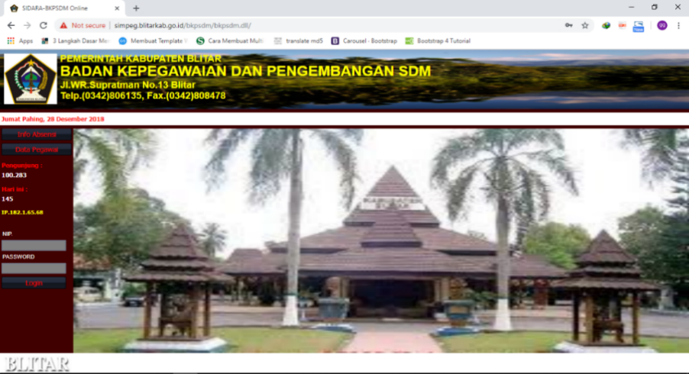

**Gambar 2.5** Halaman Depan Sistem Daftar Hadir (SIDARA)

Selain digunakan untuk mengatur absensi, didalam aplikasi ini juga terdapat beberapa fungsional lain seperti Info Absensi dan Data pegawai. Info Absensi ini berfungsi untuk melihat informasi tentang para pegawai dengan menginputkan NIP dari pegawai tersebut. Saat pegawai menginputkan NIP dari salah satu PNS dan mengklik PROSES, maka aplikasi akan menampilkan NIP, Nama, Satuan Perangkat Kerja Daerah (SKPD), Jabatan, Jam masuk, dan Jam keluar dari PNS yang telah dinputkan. Berikut tampilan dari Info Absensi :

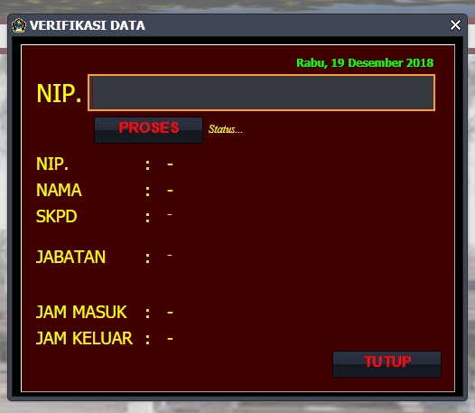

**Gambar 2.6** Tampilan Info Absensi

Data Pegawai adalah salah satu menu yang terdapat pada aplikasi SIDARA ini. Fungsi dari menu Data Pegawai ini adalah untuk melihat data dari para PNS yang sedang atau masih aktif sesuai bidangnya masing-masing. Pada menu ini juga terdapat informasi yang hampir sama dengan menu Info Absensi hanya saja di menu Data Pegawai ini yang ditampilkan tidak hanya satu pegawai saja melainkan banyak pegawai sesuai dengan bidang atau bagian yang dipilih. Yang dapat dilihat dari menu ini antara lain NIP pegawai, Nama pegawai, SKPD, sub SKPD, dimana pegawai melakukan absensi, dan PIN. Untuk lebih jelasnya bisa dilihat pada gambar berikut :

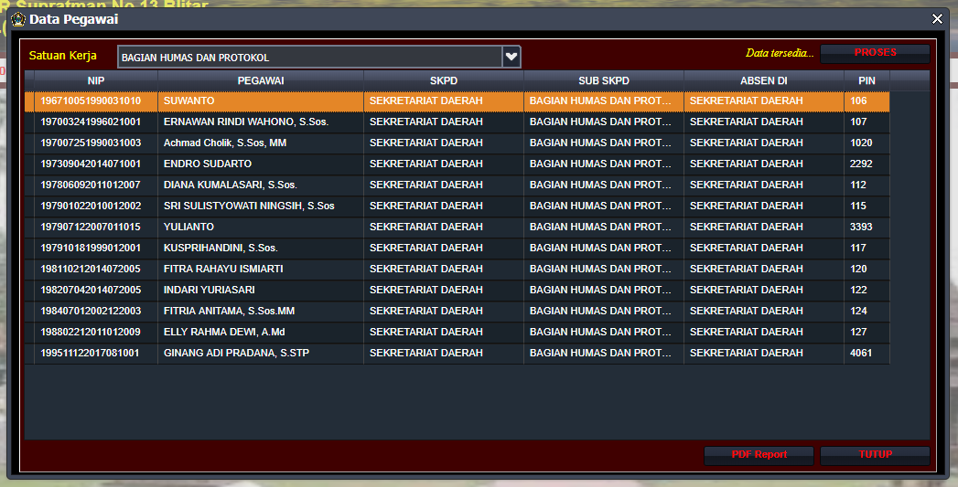

**Gambar 2.7** Tampilan Data Pegawai

Fungsi yang penting dalam aplikasi SIDARA ini adalah sebagai pelaporan hasil absensi pegawai. Dalam proses pelaporannya dapat dilihat sebagai berikut, admin pada masing-masing bagian mencetak hasil presensi dan melaksanakan rekonsiliasi yang dilaporkan secara rutin perbulan atau satu bulan sekali ke BKPSDM (Badan Kepegawaian dan Pengembangan Sumber Daya Manusia). Rekonsiliasi hanya dilakukan saat absensi atau aplikasi SIDARA sedang mengalami masalah, misalnya pegawai sudah melakukan absensi atau fingerprint namun data tidak muncul didalam aplikasi. Kemudian BKPSDM akan menginputkan secara manual data yang bermasalah tersebut. Jika tidak terdapat masalah pada datanya, maka nilai absensi atau Persen Kehadiran (40%) akan dihitung bersama penilaian lain seperti persen Persen Kehadiran (40%) dan Persen Penyerapan (20%) per 3 bulan dan selanjutnya dilaporkan kepada atasan masing-masing bagian (Kepala Bagian) sebagai dokumen kinerja para pegawainya. Selain itu jika nilai absensi pegawai penuh maka reward yang didapatkan atau biasa disebut TPP (Tunjangan Penghasilan Pegawai) yang diberikan juga akan penuh. Berikut adalah salah satu hasil laporan absensi pegawai per individu

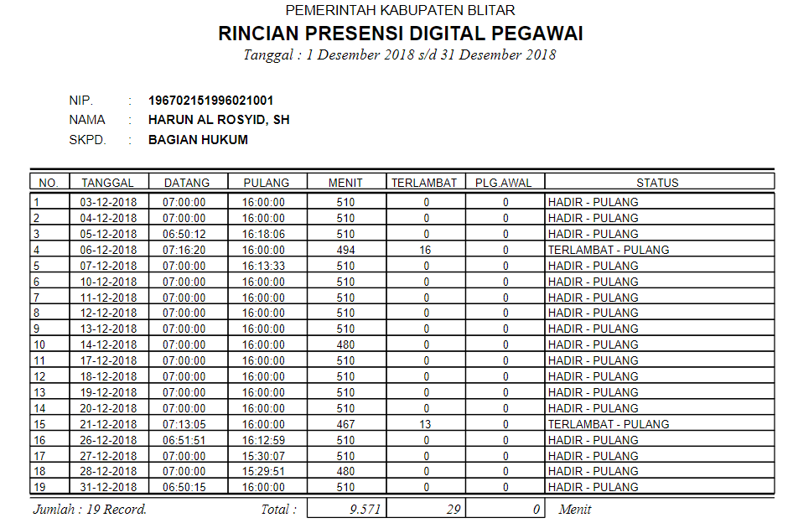

**Gambar 2.8** Tampilan Laporan Absensi per Individu

Sedangkan hasil dari laporan absensi pegawai per bagian adalah sebagai berikut :

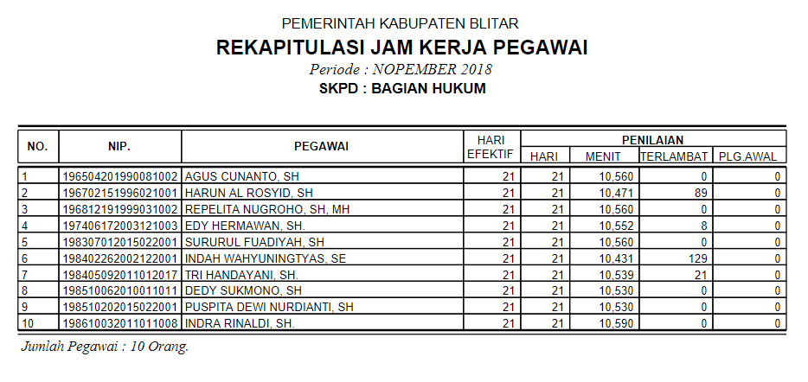

**Gambar 2.9** Tampilan Laporan Absensi Per Bagian

# BAB II LANDASAN TEORI

## Kajian penelitian sejenis

Kajian Penelitian sejenis merupakan bagian pembahasan mengenai literatur-literatur yang di gunakan sebagai acuan dalam pembuatan sistem informasi tour & travel berbasis web.

Beberapa referensi yang diambil dari penelitian sebelumnya yang berhubungan dengan penelitian ini, diantaranya adalah :

### 2.1.1 Pengembangan Sistem Informasi Pemesanan Paket Di Wisata Tirta Wolulas Di Dusun Ponggalan, Giwangan, Umbulharjo, Yogyakarta

Pada penelitian pertama yang telah dilakukan (Firstyani:2018) mengangkat permasalahan yang muncul pada Wisata Tirta Wolulas di Dusun Ponggalan, Giwangan, Umbulharjo, Kota Yogyakarta. Permasalahan yang sering timbul adalah keterbatasan waktu pengelolaan oleh warga. Warga di dusun Ponggalan yang menjadi pengelola pada umumnya bekerja di sector formal maupun informal. Kendala ini berakibat kepada kurangnya promosi, dan sistem pemesanan serta pengelolaan yang belum tertata dengan baik.

Pada sistem pemesanan paket wisata hanya dapat dilakukan dengan menghubungi pihak pengelola melalui telepon maupun pesan singkat (sms) dengan

menyebutkan data diri, tanggal kunjungan, dan jumlah rombongan, tetapi calon pengunjung tidak diberi kepastian akan ketersediaan daya tampung secara langsung.

Pengelolaan data pemesan dan data fasilitas yang ada hanya mengandalkan pencatatan data dengan menggunakan buku besar. Pengelolaan seperti ini dapat beresiko terjadinya kehilangan dan kerusakan data yang berpengaruh pada pengelolaan data wisatawan dan pendataan fasilitas. Sehingga untuk memecahkan permasalahan diatas, peneliti bermaksud untuk mengembangkan suatu aplikasi yang dapat membantu calon pengunjung dalam mengetahui informasi dan membantu dalam memesan tempat serta membantu pengelola dalam mengolah data wisatawan.

### 2.1.2 Sistem Informasi Pemesanan Paket Tour Holiday Dan Rental Mobil Pada CV. Mega Trans Indonesia Berbasis Website

Pada penelitian kedua yang telah dilakukan (Gilang:2017) permasalahan yang timbul adalah layanan pemesanan paket tour pada CV.Mega Trans Indonesia masih melalui manual yang dimana pelanggan datang langsung ke kantor Mega Trans Indonesia untuk memesan paket tour atau rental mobil. Kemudian para pelanggan yang ingin melihat pengecekan jadwal keberangkatan harus bertanya kepada bagian *reservasi* dan bagian *reservasi* harus melihat papan pengumuman jadwal keberangkatan yang berada di kantor, ataupun dengan menelepon ke telepon kantor begitupun dengan penyewaan mobil dan juga pembayaran pemesanan yang harus dilakukan di kantor.

Oleh karena itu, Mega Trans Indonesia memerlukan sistem informasi aplikasi berbasis website untuk meningkatkan pelayanan kepada pelanggan dan memudahkan pelanggan dalam pemesanan paket tour travel dan penyewaan mobil.

### 2.1.3 Sistem Informasi Paket Wisata Sebagai Media Promosi Dan Reservasi Studi Kasus Pada Reyhan Tour

Pada penelitian ketiga oleh (Ismi:2016) permasalahan yang timbul adalah Dalam pelayanan *reservasi* paket wisata, sistem yang digunakan masih manual, begitu juga penyebaran informasi yang hanya menggunakan media brosur yang dirasa masih lamban untuk menyebarkan informasi dan proses *reservasi*.

Rayhan Tour yang bergerak di bidang pariwisata mencoba memanfaatkan teknologi ini untuk memperluas persebaran dan jangkuan pasarnya dengan maksud untuk meningkatkan tingkat penjualan paket wisata yang ditawarkan oleh pemilik Rayhan Tour tersebut. Sistem ini dirancang dengan menampilkan informasi daerah wisata Jawa Bali dan Lombok dan menyediakan pula akses berkomunikasi dengan pemilik jasa bila ingin bertanya atau ingin melakukan pesanan tour khusus sesuai keinginan pelanggan.

Karena persaingan bisnis yang semakin ketat maka dirancang suatu sistem informasi paket wisata yang berbasis web pada Rayhan Tour dengan maksud meningkatkan pemasaran atau promosi penawaran jasa dari perusahaan tersebut.

## Landasan Teori

## 2.2.1 Sistem Informasi

## Berikut adalah definisi sistem menurut para ahli :

## 1. Jogiyanto,2005,1 (Dalam Buku Analisa dan Desain Sistem Informasi )

## Sistem adalah suatu jaringan kerja dari prosedur-prosedur yang saling berhubungan, berkumpul bersama-sama untuk melakukan suatu kegiatan atau untuk menyelesaikan suatu sasaran yang tertentu

## 2. Jogiyanto, 2005,2 (Dalam Buku Analisa dan Desain Sistem Informasi )

## Sistem adalah kumpulan dari elemen – elemen yang berinteraksi untuk mencapai suatu tujuan tertentu.

## Gerald.J dalam buku Al-Bahra (2005:3)

## Sistem yaitu suatu jaringan kerja dari prosedur-prosedur yang saling berhubungan, berkumpul bersama-sama untuk melakukan suatu kegiatan atau menyelesaikan suatu sasaran tertentu.

## Dari definisi-definisi tersebut dapat disimpulkan bahwa sistem adalah kumpulan dari elemen-elemen yang saling berinteraksi dan saling bekerja sama untuk mencapai satu tujuan tertentu.

1. **Bentuk Dasar Sistem**

Bentuk umum dari suatu sistem terdiri atas masukan (input), proses dan keluaran (output). Dalam bentuk umum sistem ini terdapat satu atau lebih masukan yang akan di proses dan akan menghasilkan suatu keluaran.

1. **Karakterisitik Sistem**

Menurut Mustakini (2009:54)[2], suatu sistem mempunyai karakteristik. Karakteristik sistem adalah sebagai berikut:

1. Suatu sistem mempunyai komponen-komponen sistem (*components*) atau subsistem-subsistem.

Komponen-komponen sistem tersebut dapat berupa suatu bentuk subsistem. Setiap subsistem memiliki sifat dari sistem yang menjalankan suatu fungsi tertentu dan mempengaruhi proses sistem secara keseluruhan.

2. Suatu sistem mempunyai batas sistem(*Boundary*)

Ruang lingkup sistem merupakan daerah yang membatasi antara sistem dengan sistem yang lain atau sistem dengan lingkungan luarnya. Batasan sistem ini memungkinkan suatu sistem dipandang sebagai satu kesatuan yang tidak dapat dipisahkan.

3. Suatu sistem mempunyai lingkungan luar (*Environment*)

Bentuk apapun yang ada diluar ruang lingkup atau batasan sistem yang mempengaruhi operasi sistem tersebut disebut lingkungan luar sistem. Lingkungan luar sistem ini dapat bersifat menguntungkan dan dapat juga bersifat merugikan sistem tersebut.

4. Suatu sistem mempunyai penghubung(*Interface*)

Media yang menghubungkan sistem dengan subsistem yang lain disebut penghubung sistem atau *interface*. Penghubung ini memungkinkan sumber-sumber daya mengalir dari satu subsistem ke subsistem lain. Bentuk keluaran dari satu subsistem akan menjadi masukan untuk subsitem lain melalui penghubung tersebut. Dengan demikian, dapat terjadi suatu integrasi sistem yang membentuk satu kesatuan.penghubung,

5. Suatu sistem mempunyai tujuan (*goal*).

Suatu sistem mempunyai tujuan dan sasaran yang pasti dan bersifat deterministik. Kalau suatu sistem tidak memiliki sasaran maka operasi sistem tidak ada gunanya. Suatu sistem dikatakan berhasil bila mengenai sasaran atau tujuan yang telah direncanakan.

1. **Pengertian Informasi**

Informasi adalah data yang diolah menjadi bentuk yang berguna untuk membuat keputusan. Informasi berguna untuk pembuat keputusan karena informasi menurunkan ketidakpastian (atau meningkatkan pengetahuan) Informasi menjadi penting, karena berdasarkan informasi itu para pengelola dapat mengetahui kondisi obyektif perusahaannya. Informasi tersebut merupakan hasil pengolahan data atau fakta yang dikumpulkan dengan metode ataupun cara – cara tertentu.

Abdul Kadir (2002: 31); McFadden dkk (1999) mendefinisikan informasi sebagai data yang telah diproses sedemikian rupa sehingga meningkatkan pengetahuan seseorang yang menggunakan data tersebut.

Pengertian Informasi Menurut George H. Bodnar, (2000: 1), “Informasi adalah data yang diolah sehingga dapat dijadikan dasar untuk mengambil keputusan yang tepat”

Pengertian Informasi Menurut Lani Sidharta (1995: 28), “Informasi adalah data yang disajikan dalam bentuk yang berguna untuk membuat keputusan”

* Konsep Dasar Informasi

Informasi merupakan hasil dari pengolahan yang di sajikan secara tepat dan akurat. Sumber dari informasi adalah data, data merupakan bentuk jamak dari bentuk tunggal atau data item. Data adalah kenyataan yang menggambarkan suatu kejadian-kejadian dan kesatuan nyata kejadian-kejadian (*event*). Kejadian adalah suatu yang terjadi pada saat tertentu yang menyangkut perubahan nilai yang disebut transaksi. Sedangkan kesatuan nyata adalah berupa suatu objek yang nyata dan terjadi pada saat kejadian berlangsung. Data juga dapat diartikan suatu yang perlu diolah terlebih dahulu untuk mendapatkan suatu informasi. Menurut Al-Bahra (2005:10) kualitas informasi yang di harapkan tergantung 4 (empat) hal pokok yaitu :

1. Akurat

Akurat mempunyai arti informasi yang dihasilkan harus bebas dari kesalahan – kesalahan yang tidak biasa, tidak menyesatkan dan menceminkan maksudnya.

2. Tepat waktu

Tepat waktu berarti informasi yang disampaikan ke penerima tidak terlambat, karena informasi adalah landasan untuk mengambil suatu keputusan. Untuk itu diperlukan suatu teknologi untuk dan mengirim dengan cepat dan tepat.

3. Relevan

Berarti informasi mempunyai manfaat dan berguna bagi pemakainya. Karena batas relevensi seseorang berbeda, maka informasi bisa dikatakan berguna jika benar – benar berguna dan dibutuhkan pemakainya.

4. Aman

Aman berarti informasi harus terbebas dari penyadapan oleh pihak orang yang tidak berwenang dalam penggunaan informasi tersebut.

* Sistem informasi

adalah suatu sistem di dalam suatu organisasi yang mempertemukan kebutuhan pengolahan transaksi harian yang mendukung fungsi operasi organisasi yang bersifat manajerial dengan kegiatan strategi dari suatu organisasi untuk dapat menyediakan kepada pihak luar tertentu dengan laporan-laporan yang diperlukan. Sistem informasi memiliki beberapa komponen, yaitu :Blok masukan, blok model, blok keluaran, blok teknologi, blok basis data, blok kendali. (Tata Sutabri, 2014)

## 2.2.2 Information Oriented Flowchart

*Information oriented flowchart* (IOFC) adalah suatu sistem klasik yang menyatakan mengenai sistem aliran data yang lebih menekankan pada aliran sistem informasi mulai dari awal sampai dengan akhir sebuah sistem*. Information oriented flowchart* menggambarkan *input output* flowchart dari data yang akan melewati suatu system pada proses *input output* data dengan menggunakan flowchart simbol yang digunakan untuk menggambarkan IOFC pada dasarnya sama dengan flowchart.

Berikut ini adalah simbol-simbol IOFC :

Tabel 2.1 Tabel Simbol IOFC

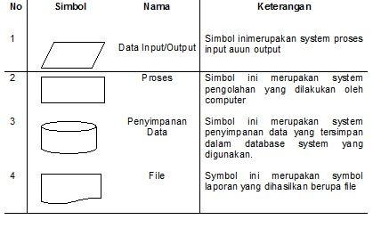

## 2.2.3 Data Flow Diagram (DFD)

*Data flow diagram* adalah teknik grafik yang digunakan untuk menjelaskan aliran informasi dan transformasi data yang bergerak dari pemasukan data hingga ke keluaran.

Simbol-simbol yang digunakan dalam penggambaran data flow diagram adalah:

##### Tabel 2.2 Simbol-simbol pada Data Flow Diagram (DFD)

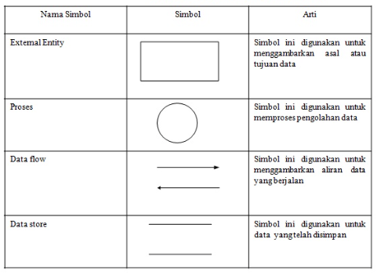

## 2.2.4 Flowchart

##### Flowchart merupakan gambaran secara grafik dari langkah-langkah dan urutan prosedur pada sebuah program yang berjalan. (Indrajani, 2015). Flowchart dapat menolong sistem analis dan programmer untuk memecahkan sebuah masalah kedalam segmen-segmen yang lebih kecil dan menolong dalam menganalisis alternatif-alternatif lain dalam pengoperasian pembuatan atau pengembangan sebuah sistem.

##### Flowchart biasanya mempermudah penyelesaian suatu masalah khususnya masalah yang perlu dipelajari dan dievaluasi lebih lanjut. Bagan alur program yang dibuat menggunakan simbol – simbol sebagai berikut :

##### Tabel 2.3 Simbol – simbol yang digunakan pada flowchart

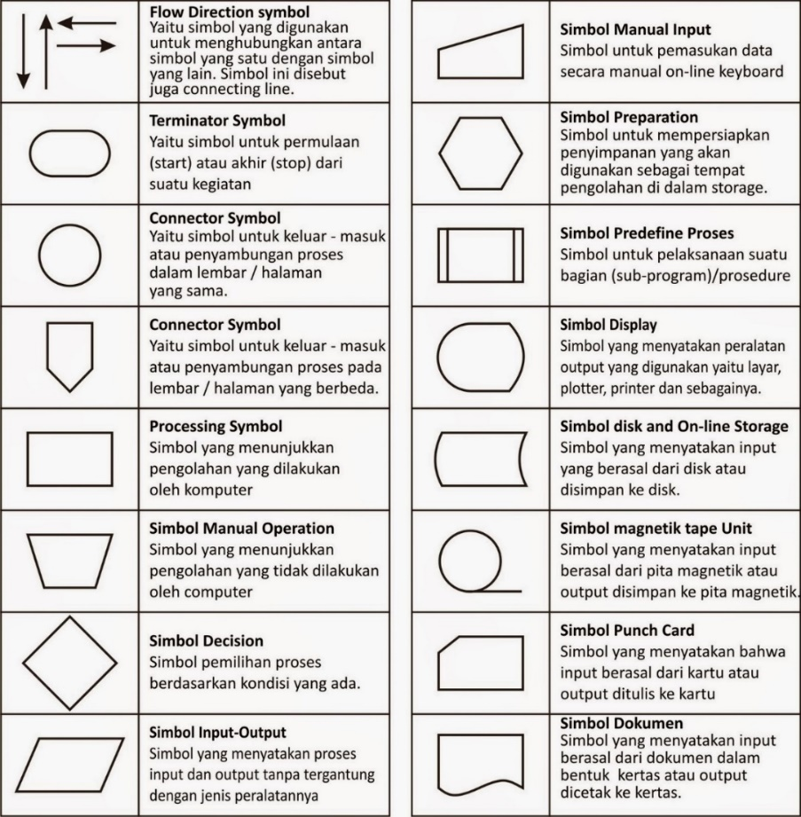

## 2.2.5 Basis Data

Basis data (database) adalah kumpulan dari data yang saling berhubungan satu dengan yang lainnya, tersimpan disimpanan luar komputer dan digunakan perangkat lunak tertentu untuk memanipulasinya. Database merupakan salah satu komponen yang sanga penting dalam sistem informasi, karena berfungsi sebagai basis penyedia informasi bagi para pemakainya.

Basis data adalah susunan atau kumpulan data operasional lengkap dari suatu organisasi atau perusahaan yang diorganisir atau dikelola dan disimpan secara terintegrasi dengan menggunakan metode tertentu menggunakan komputer sehingga mampu menyediakan informasi optimal yang diperlukan pemakainya.

Basis Data (*database*) adalah kumpulan data terhubung yang disimpan secara bersama-sama pada suatu media, tanpa perlu suatu kerangkapan data dengan cara-cara tertentu, sehingga mudah untuk ditampilkan kembali. Data–data tersebut dapat digunakan oleh satu atau lebih program aplikasi secara optimal dan data tersebut disimpan tanpa mengalami ketergantungan pada program yang akan menggunakannya, data disimpan sedemikian rupa sehingga dalam pengeditan dapat dilakukan dengan mudah dan terkontrol.

Sistem basis data (*database system*) adalah suatu sistem informasi yang mengintegrasikan kumpulan dari data yang saling berhubungan satu dengan yang lainnya yang membuatnya tersedia untuk beberapa aplikasi yang bermacam-macam dalam suatu organisasi.

Sistem basis data (*database system*) adalah suatu sistem menyusun dan mengelola *record-record* menggunakan computer untuk menyimpan atau merekam serta memelihara data operasional lengkap sebuah organisasi atau perusahaan sehingga mampu menyediakan informasi yang optimal yang diperlukan pemakai untuk proses pengambilan keputusan.

## 2.2.6 Conseptual Data Model

*Conseptual data model* merupakan model yang memodelkan struktur logis dari keseluruhan sistem informasi atau aplikasi. Dalam penerapannya CDM terdiri dari objek yang tidak di implementasikan secara langsung kedalam basis data yang sesungguhnya.

## 2.2.7 MySql

*Mysql* adalah salah satu jenis database server. Mysql menggunakan Bahasa SQL untuk mengakses databasenya. Lisensi Mysql adalah FOSS License Exception dan ada juga yang versi komersialnya. Mysql tersdia untuk beberapa platform di antara nya untuk versi windows dan versi linux. (Aswadi, 2015).

## 2.2.8 PHP

PHP merupakan singkatan dari Hypertext Preprocessor merupakan pemograman interpreter proses penterjemahan baris kode sumber menjadi kode mesin yang dimengerti computer secara langsung pada saat baris kode dijalankan.

PHP disebut sebagai pemograman Server Side Programming, hal ini dikarenakan seluruh prosesnya dijalankan pada server. (Sibero, 2011)

PHP dikhususkan untuk pengembangan web dinamis, yaitu website yang bisa terus-menerus bisa berubah-rubah hasilnya sesuai dengan pola yang diberikan, hal tersebut tergantung dari permintaan client browser. Dan biasanya pembuatan web dinamis dengan PHP berhubungan erat dengan database sebagai sumber data yang akan ditampilkan.

## 2.2.9 Codeigniter

*CodeIgniter* merupakan framework pengembangan aplikasi dengan menggunakan PHP, suatu kerangka pembuatan program dengan menggunakan PHP. Pengembang dapat langsung menghasilkan program dengan cepat, dengan mengikuti kerangka kerja untuk membuat yang telah disiapkan oleh framerowk CI ini. Dengan menggunakan CI pemrogram tidak perlu membuat program dari awal, karena CI sudah menyediakan library yang dibutuhkan seperti : form, validasi data, upload file dan lain-lain. (Sidik, 2012).

## 2.3 Gambaran Umum Perusahaan

Uklamoya Tour & Travel ini mempunyai struktur organisasi perusahaan sesuai dengan tugas dan fungsi masing-masing jabatan. Struktur organisasi secara jelas mampu memisahkan tanggung jawab dan wewenang anggotanya.



Gambar 2.1 Bagan Struktur Organisasi

Dalam penjelasan struktur tersebut terdapat hubungan antar komponen dan posisi yang ada di dalamnya, dan semua komponen tersebut mengalami saling ketergantungan. Artinya, masing-masing komponen di dalamnya akan saling mempengaruhi yang pada akhirnya akan berpengaruh pada sebuah organisasi secara keseluruhan.